TRƯỜNG ĐẠI HỌC PHÚ YÊN

**KHOA KỸ THUẬT – CÔNG NGHỆ**

BÁO CÁO HỌC PHẦN

**LẬP TRÌNH C#**

**TÊN ĐỀ TÀI**

**XÂY DỰNG PHẦN MỀM QUẢN LÝ QUÁN CÀ PHÊ**

**GVHD: TH.S Lê Thị Thu Oanh**

**SVTH: Nguyễn Chí Tâm**

**Mã SV: 17552480201047**

**Lớp: ĐH CNTT C17**

***Phú Yên, 2019***

***MỤC LỤC***

I. Sơ lược về đề tài. 2

**1. Giới thiệu đề tài.** 2

**2. Sơ lược về C# Và SQL Server.** 2

a. Ngôn Ngữ C# 2

b. SQL Server 3

II.Chương Trình. 5

**1. Cơ Sở Dữ Liệu.** 5

**2.Chức Năng.** 8

2.1.Đăng Nhập 8

2.2 Trang Chủ 10

2.3 Xem chi tiết hóa đơn. 12

2.4 Quản Lý Sản Phẩm 14

2.5 Quản Lý Danh Mục 18

2.6 Quản Lý Tài Khoản 21

2.7 Tạo Hóa Đơn 25

2.8 Hóa Đơn 29

2.9 Lịch Sử 30

2.10 Thống Kê Bán Hàng. 32

2.11 Thống Kê Doanh Thu 34

2.12 Quên Mật Khẩu. 35

35

Kết Luận và hướng phát triển. 37

*Kết quả đạt được.* 37

*Hạn chế.* 37

*Hướng phát triển.* 37

# I. Sơ lược về đề tài.

## 1. Giới thiệu đề tài.

Đề tài này nhằm xây dựng phần mềm quán cà phê. Quản lý các công việc quan trọng của quán như: Đăng nhập , quên mật khẩu , đổi mật Khẩu, Đặt Hóa Đơn , Quản Lý Thông Tin Tài Khoản (User , Admin), Quản Lý Sản Phẩm,Quản Lý Danh Mục,Xem Chi Tiết Hóa Đơn , Báo Cáo Thống Kê Bán Hàng , Báo Cáo Doanh Thu.

Chương trình được xây dựng trên ngôn ngữ lập trình csharp: dùng để thiết lập chương trình và xử lý các chức năng. Với sự trợ giúp của các phần mềm: Microsoft Visual Studio 2019 để xây dựng chương trình, SQL sever 2014 có tác dụng quản lý cơ sở dữ liệu trong chương trình.

## 2. Sơ lược về C# Và SQL Server.

### a. Ngôn Ngữ C#

C# là một ngôn ngữ lập trình hướng đối tượng được phát triển bởi Microsoft, là phần khởi đầu cho kế hoạnh .Net của họ.Tên ngôn ngữ bao gồm ký tự thăng theo Microsoft nhưng theo ECMA là C#, chỉ bao gồm dấu số thường.Micorsoft phát triển C# dựa trên C++ và Java. C# được miêu tả là ngôn ngữ có được sự cân bằng giữa C++,Visual Basic,Delphi Và Java.

C# có thể được sử dụng dể tạo ra hầu hết mọi thứ nhưng đặc biệt mạnh mẽ trong việc xây dựng ứng dụng và game desktop của Windows. C# cũng có thể được sử dụng để phát triển các ứng dụng web và ngày càng trở nên phổ biến cho phát triển điện thoại di động. Các công cụ như Xamarin cho phép các ứng dụng viết bằng C# được sử dụng trên hầu hết các thiết bị di động.

C# có rất nhiều ưu điểm nổi bật như:

- Gần gũi với các ngôn ngữ lập trình thông dụng như C++, Java, Pascal.

- Xây dựng dựa trên nền tảng của các ngôn ngữ lập trình mạnh nên thừa hưởng những ưu điểm của chúng.

- Cải tiến các khuyết điểm của C/C++ như con trỏ, hiệu ứng phụ,...

- Dễ dàng tiếp cận, dễ phát triển.

- Được sự chống lưng của .NET Framework.

Mạnh mẽ,linh hoạt và được hỗ trợ tốt khiến C# nhanh chóng trở thành một trong những ngôn ngữ lập trình phổ biến nhất. Ngày nay, đây là ngôn ngữ lập trình phổ biến thứ 4, với khoảng 31% các nhà phát triển sử dụng nó thường xuyên. Đây cũng là cộng đồng lớn thứ 3 trên StackOverflow(được xây dựng bằng C#) với hơn 1,1 triệu đề.

Sự phổ biến này giúp thị trường nhân sự C# phát triển với hơn 17.000 công việc C# được quảng cáo mỗi tháng (trên toàn cầu) với mức lương trung bình là hơn 72.000 đôla.Ở Mỹ,có hơn 6.000 việc làm được quảng cáo mỗi tháng với mức lương hàng năm là 92.000 đô la.

### b. SQL Server

SQL Server hay còn gọi là Microsoft SQL Server, viết tắt là MS SQL Server. Đây là một phần mềm được phát triển bởi Microsoft dùng để lưu trữ dữ liệu dựa trên chuẩn RDBMS, và nó cũng là một hệ quản trị cơ sở dữ liệu quan hệ đối tượng (ORDBMS).

SQL Server cung cấp đầy đủ công cụ để quản lý,từ giao diện GUI cho đến việc sử dụng ngôn ngữ truy vấn SQL.Ngoài ra điểm mạnh của nó là Mircosoft có khá nhiều nền tảng kết hợp hoàn hảo với SQL Server như ASP.NET, C# xây dựng Winform, bởi vì nó hoạt động hoàn toàn độc lập.

SQL Server không phải là một hệ quản trị cơ sở dữ liệu độc lập mà nó chỉ là một thành phần với vai trò ngôn ngữ là công cụ giao tiếp giữa hệ cơ sở dữ liệu và người dùng.

SQL là một ngôn ngữ đòi hỏi có tính tương tác cao: Người dùng có thể dễ dàng trao đổi với các tiện ích thông qua các câu lệnh của SQL đến cơ sở dữ liệu và nhận kết quả từ cơ sở dữ liệu.

SQL là một ngôn ngữ lập trình cơ sở dữ liệu: Các lập trình viên có thể xây dựng các chương trình ứng dụng giao tiếp với cơ sở dữ liệu bằng cách nhúng các câu lệnh SQL vào trong ngôn ngữ lập trình.

SQL là một ngôn ngữ lập trình quản trị cơ sở dữ liệu: Người quản trị cơ sở dữ liệu có thề quản lý, định nghĩa và điều khiển truy cập cơ sở dữ liệu thông qua SQL.

SQL là một ngôn ngữ lập trình cho các hệ thống chủ khách: SQL được sử dụng như là một công cụ giao tiếp với các trình ứng dụng trong hệ thống cơ sở dữ liệu khách chủ.

SQL là ngôn ngữ truy cập dữ liệu trên Internet: SQL được sử dụng với vai trò tương tác với dữ liệu trong hầu hết các máy chủ web và máy chủ Internet.

SQL là ngôn ngữ cơ sở dữ liệu phân tán: Với vai trò giao tiếp với các hệ thống trên mạng, gửi và nhận các yêu cầu truy xuất dữ liệu với nhau.

# II.Chương Trình.

## 1. Cơ Sở Dữ Liệu.

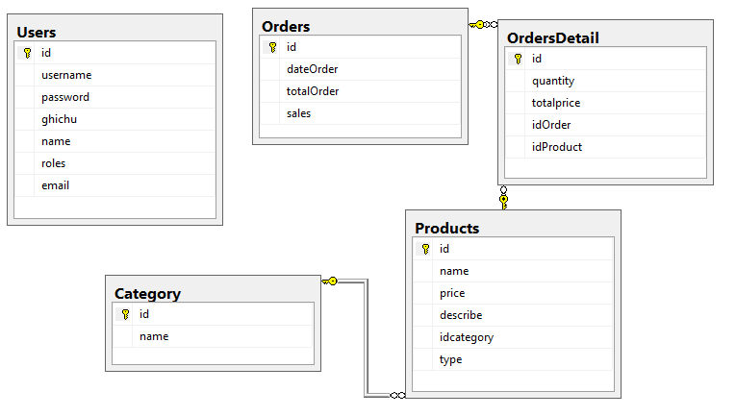

**Database Diagrams**

Sơ đồ quan hệ database biểu diễn mối quan hệ giữa các bảng.

**Danh Mục**

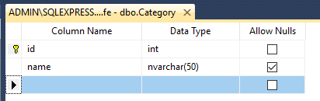

Bảng danh mục dùng để quán lý các sản phẩm .Một danh mục có thể chứa nhiều sản phẩm .

**Hóa Đơn**

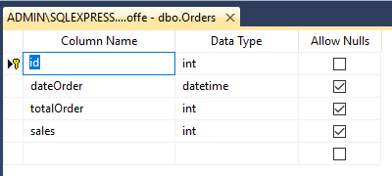

Bảng hóa đơn gồm thời giời gian xuất hóa đơn , tổng tiền của hóa đơn đó, và số phần trăm sẽ giảm giá trên hóa đơn đó.

**Chi Tiết Hóa Đơn**

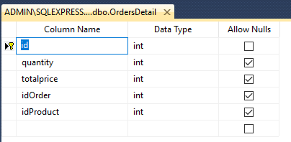

Bảng chi tiết hóa đơn dùng để quản lý các sản phẩm trên 1 hóa đơn . Một hóa đơn có nhiều sản phẩm . Một sản phẩm có thể có số lượng nhiều. Bảng chi tiết hóa đơn gồm số lượng , mã sản phẩm , thành tiền trên số lượng , mã hóa đơn.

**Sản Phẩm**

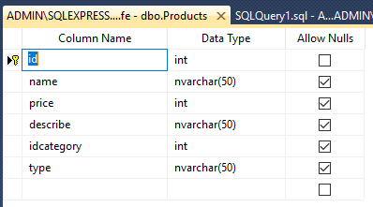

Bảng sản phẩm dùng để chứa thông tin sản phẩm .gồm mã sản phẩm , tên sản phẩm, giá tiền , ghi chú , mã danh mục ,đơn vị .

**Bảng Tài Khoản**

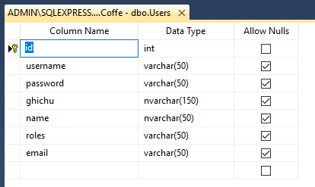

Bảng tài khoản dùng để lưu thông tin tài khoản , phân quyền gồm tên tài khoản và password dùng để đăng nhập , ghi chú , tên , quyền tài khoản dùng để phân quyền các chức năng của admin và nhân viên , email dùng để tìm lại tài khoản nếu quên mật khẩu .

## 2.Chức Năng.

### 2.1.Đăng Nhập

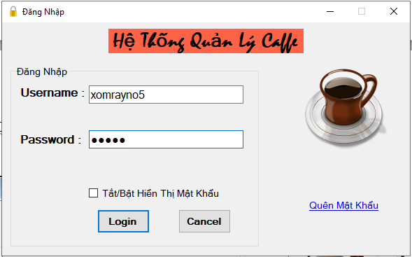

**Hình 2.1.1 . Giao diện đăng nhập.**

Giao diện đăng nhập gồm 4 tác vụ là Đăng nhập , thoát ,quên mật khẩu. Và tác vụ phụ tắt bật hiển thị mật khẩu.

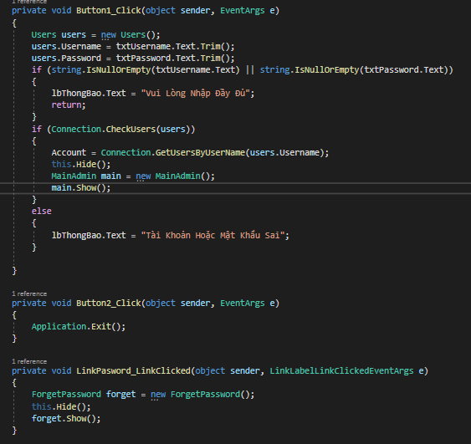

***Hình 2.1.2.Code Xử Lý form đăng nhập.***

### 2.2 Trang Chủ

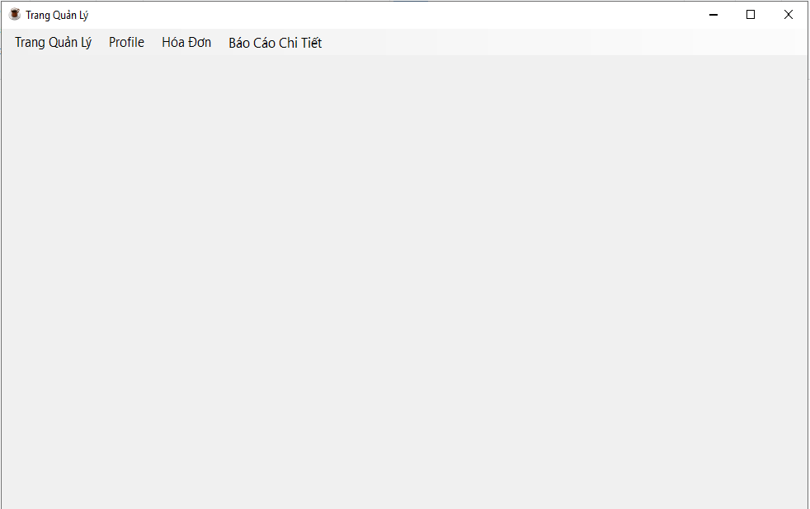

**Hình 2.2.1. Trang chủ của admin.**

Trang quản lý Admin gồm những chức năng quản lý (Sản phẩm , tài khoản , xem hóa đơn chi tiết, danh mục)

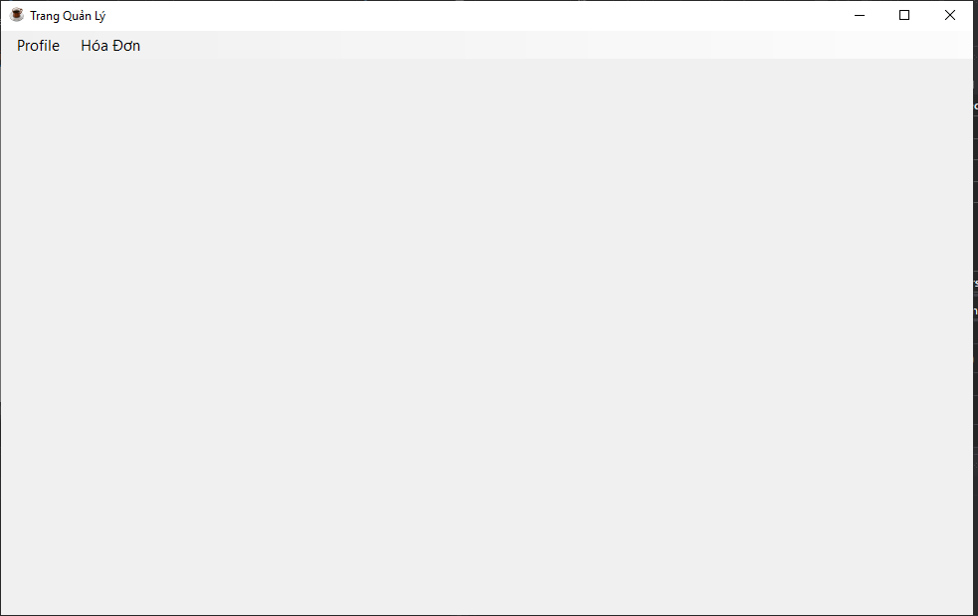

**Hình 2.2.2 Trang chủ của user.**

Trang chủ user gồm những chức năng Tạo hóa đơn, xem lịch sử , xem thông tin cá nhân.

### 2.3 Xem Chi Tiết Hóa Đơn.

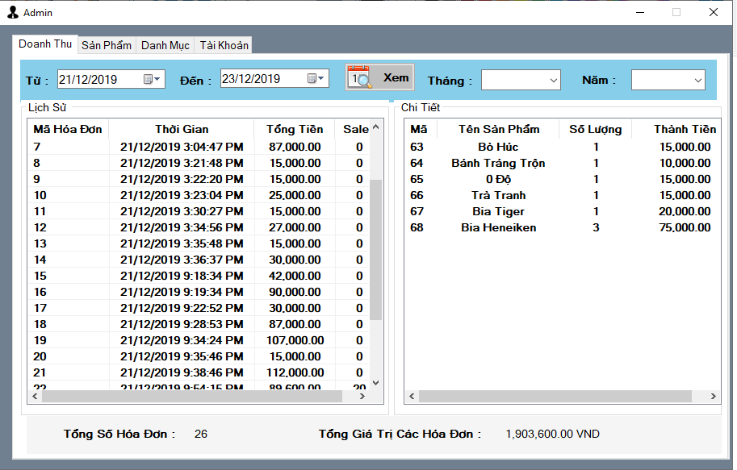

**Hình 2.3.1 Xem Chi Tiết Hóa Đơn.**

Chức năng xem hóa đơn và xem chi tiết hóa đơn theo thời gian chi tiết hoặc theo tháng hoặc theo năm.

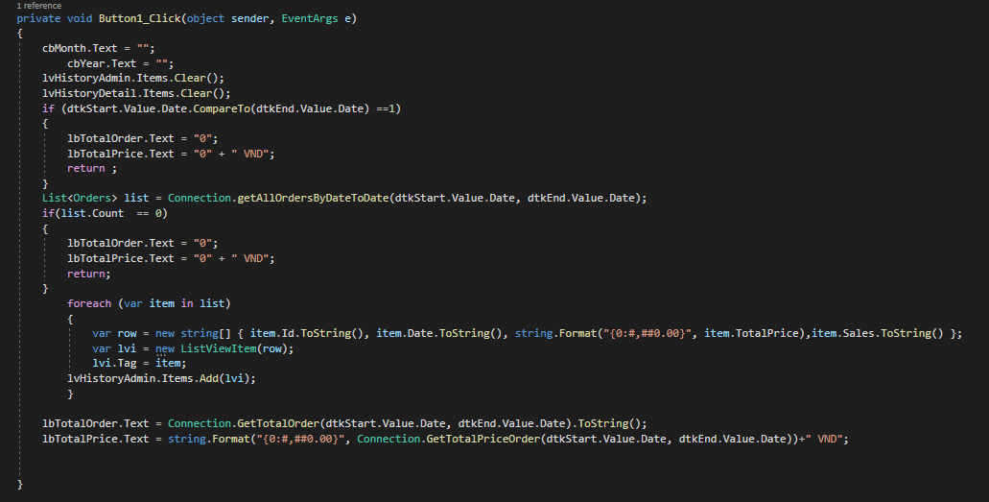

***Hình 2.3.2 Code xử lý chức năng xem hóa đơn theo ngày – tháng – năm.***

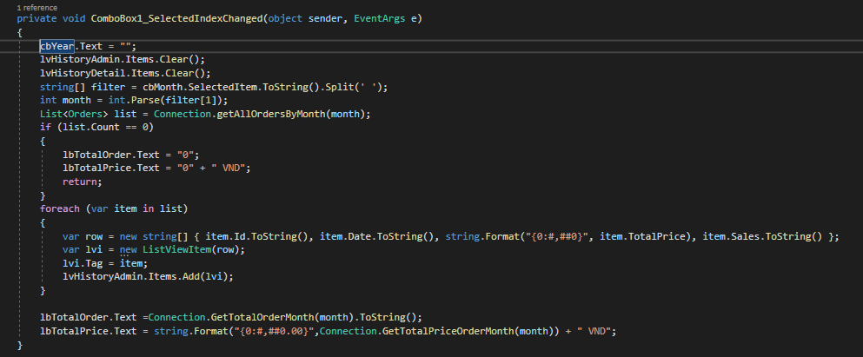

***Hình 2.3.3 .Code Xử Lý Xem Hóa Đơn Theo Tháng.***

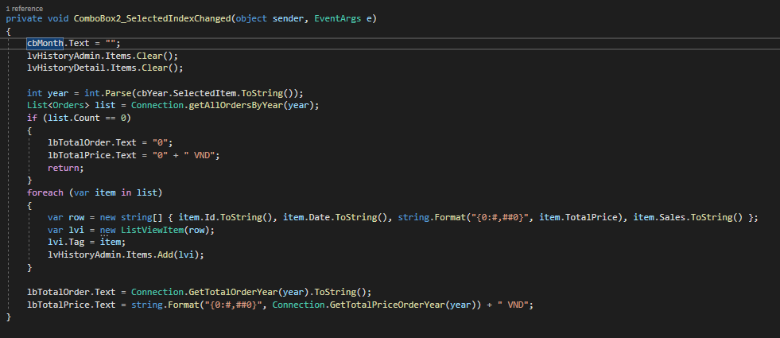

***Hình 2.3.4.Code Xử Lý Xem Hóa Đơn Theo Năm.***

### *2.4 Quản Lý Sản Phẩm*

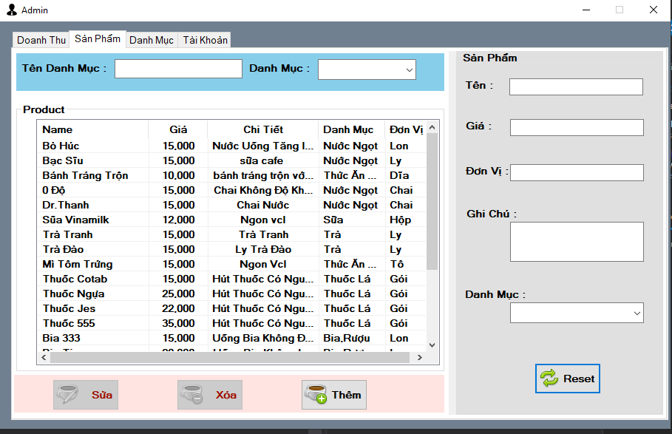

**Hình 2.4.1 Quản Lý Sản Phẩm**

Trang quản lý sản phẩm thêm , sửa, xóa ,tìm kiếm theo tên hoặc theo danh mục.Nếu điền thiếu hoặc sai sẽ báo lỗi , nếu điền đầy đủ nhưng tên sản phẩm đã có sẽ báo lỗi.

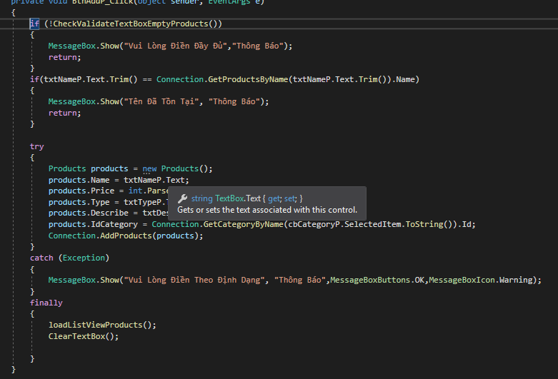

***Hình 2.4.2 Code Xử Lý Thêm Sản Phẩm.***

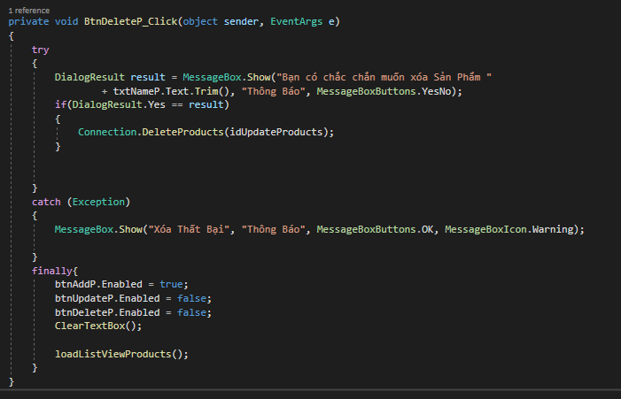

***Hình 2.4.3 Code Xử Lý Xóa Sản Phẩm.***

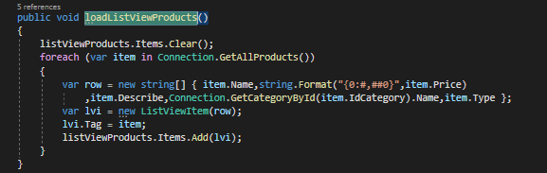

***Hình 2.4.4 Hiển thị sản phẩm.***

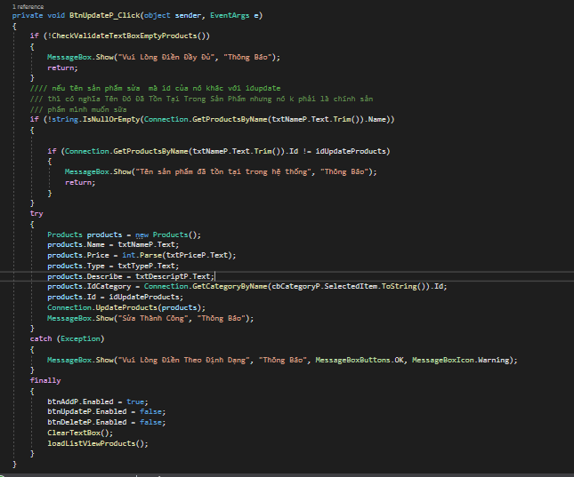

***Hình 2.4.5 Code Xử Lý Sửa Sản Phẩm.***

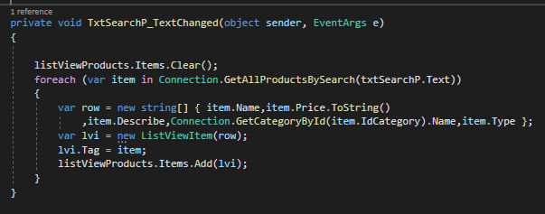

***Hình 2.4.6 Code Xử Lý Tìm Kiếm Theo Tên.***

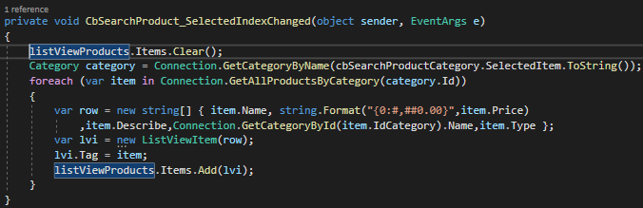

***Hình 2.4.7 Code Xử Lý Tìm Kiếm Bằng Danh Mục.***

### *2.5 Quản Lý Danh Mục*

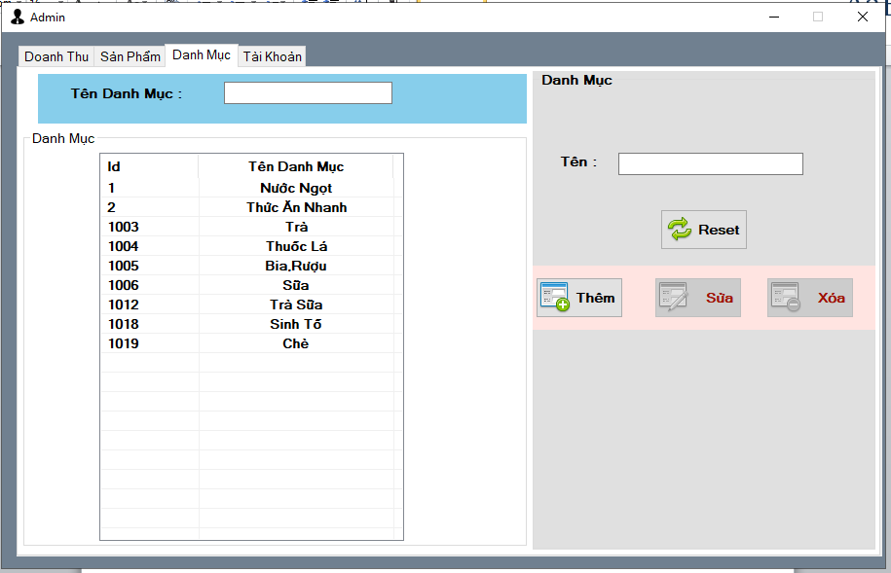

**Hình 2.5.1 Trang Quản Lý Danh Mục.**

Trang quản lý danh mục thực hiện việc thêm,sửa, xóa,tìm kiếm danh mục.Nếu danh mục đã có sản phẩm thì cần xóa sản phẩm trước khi xóa danh mục.Nếu không điền thông tin sẽ báo lỗi hoặc điền nhưng đã tồn tại thì sẽ báo lỗi.

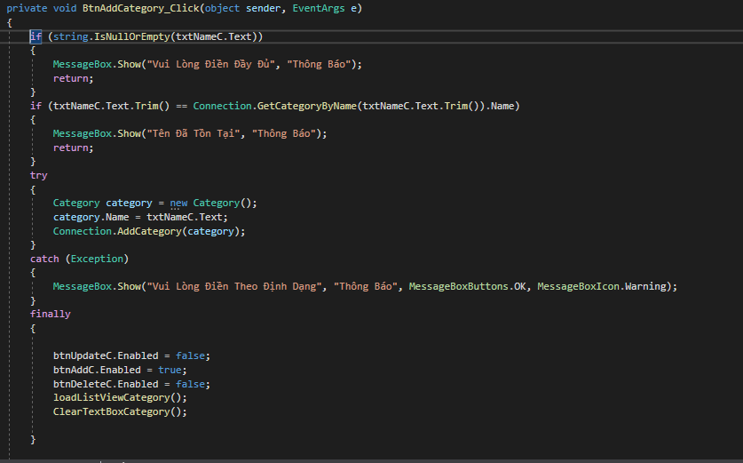

***Hình 2.5.2 Code Xử Lý Thêm Danh Mục***

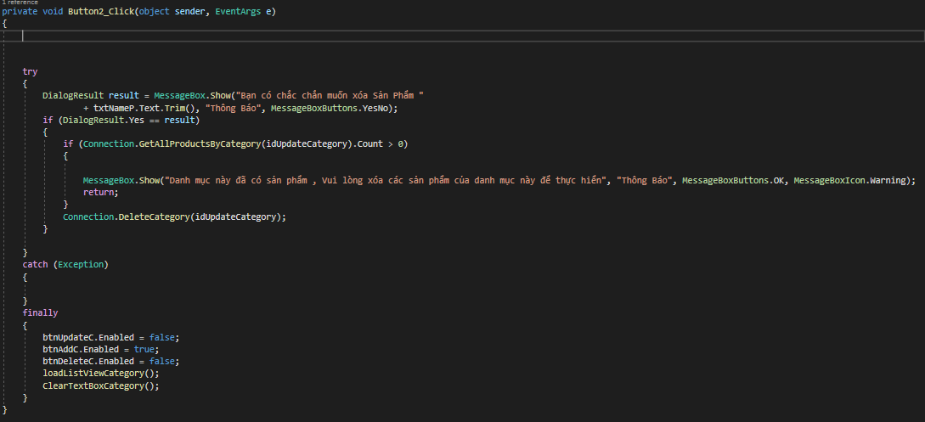

***Hình 2.5.3 Code Xử Lý Chức Năng Xóa Danh Mục***

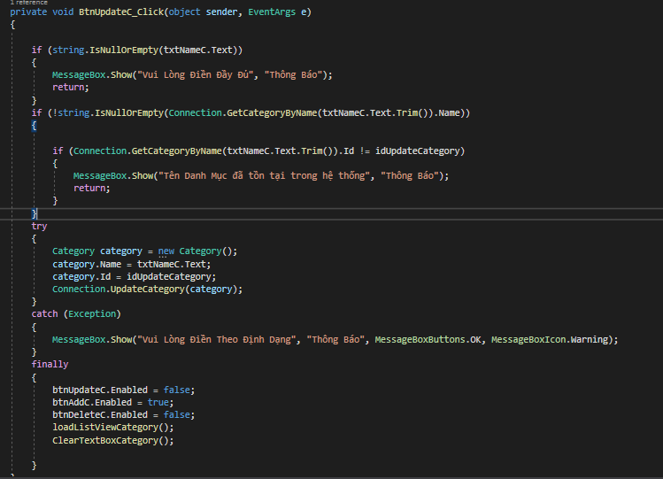

***Hình 2.5.4 Code Xử Lý Sửa Danh Mục***

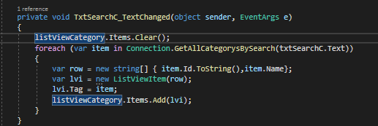

***Hình 2.5.5 Code Tìm Kiếm Danh Mục***

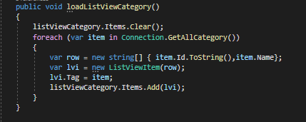

**Hình 2.5.6 Code Hiển thị Danh Mục**

### 2.6 Quản Lý Tài Khoản

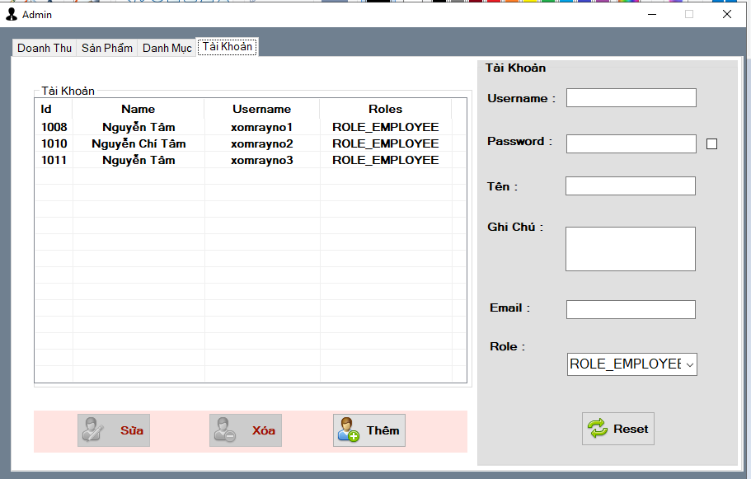

***Hình 2.6.1 Trang Quản Lý Tài Khoản***

Trang quản lý tài khoản cho phép thêm tài khoản role admin và user. Sửa xóa các tài khoản role user.Nếu điền thiếu ,sai hoặc điền đầy đủ nhưng tài khoản ,email đã được tạo sẽ báo lỗi.

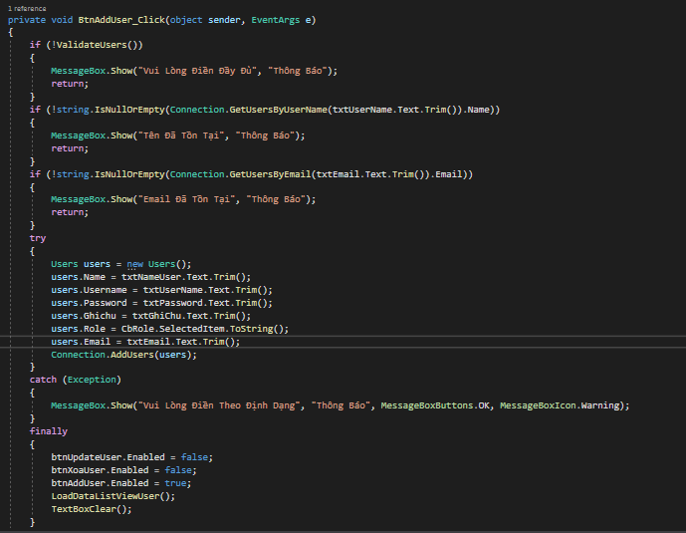

***Hình 2.6.2Code Xử Lý Thêm Tài Khoản***

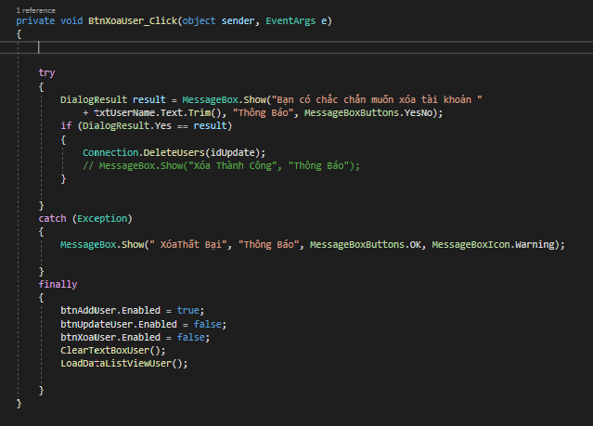

***Hình 2.6.3 Code Xử Lý Xóa Tài Khoản***

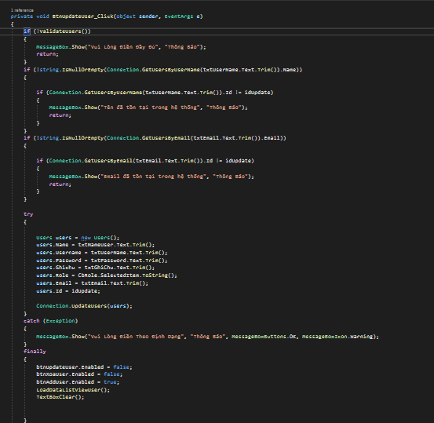

**Hình 2.6.4 *Code Xử Lý Sửa Tài Khoản.***

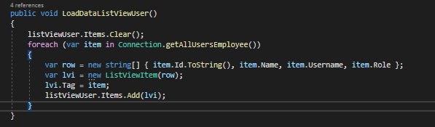

**Hình 2.6.5 Hiển thị Tài khoản.**

### 2.7 Tạo Hóa Đơn

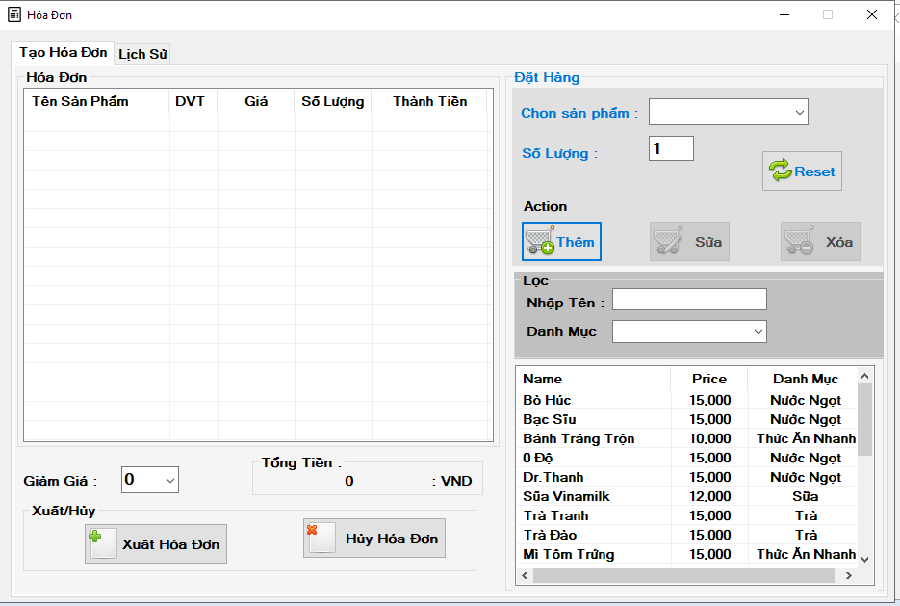

**Hình 2.7.1 Hóa Đơn**

Trang Tao hóa đơn cho phép thêm ,sửa,xóa hóa đơn trước khi xuất . Lọc danh sách sản phẩm bằng Tên hoặc bằng danh mục. Xuất hóa đơn và hủy hóa đơn.

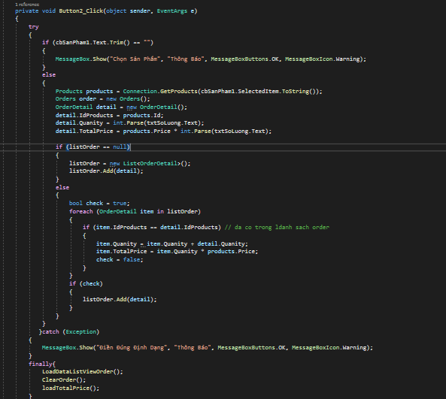

***Hình 2.7.2 Code Xử Lý Thêm Hóa Đơn***

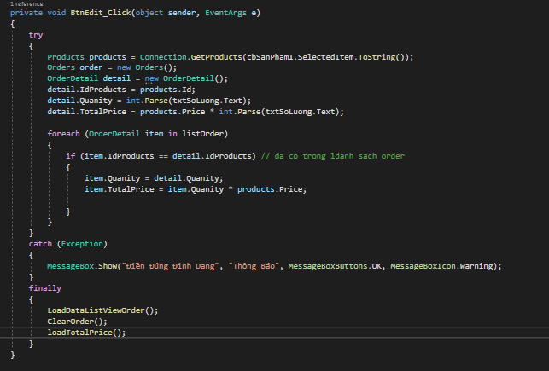

***Hình 2.7.3 Code Xử Lý Sửa Hóa Đơn***

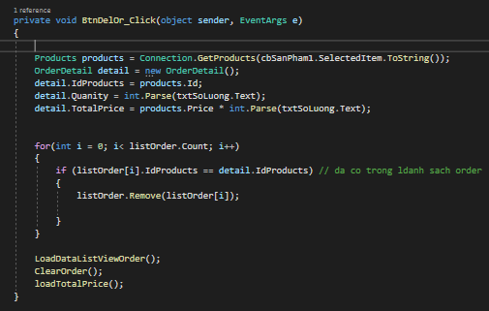

***Hình 2.7.4 Code Xử Lý Xóa Hóa Đơn***

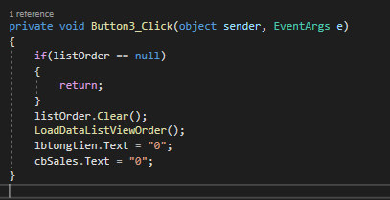

***Hình 2.7.5 Code Xử Lý Hủy Hóa Đơn***

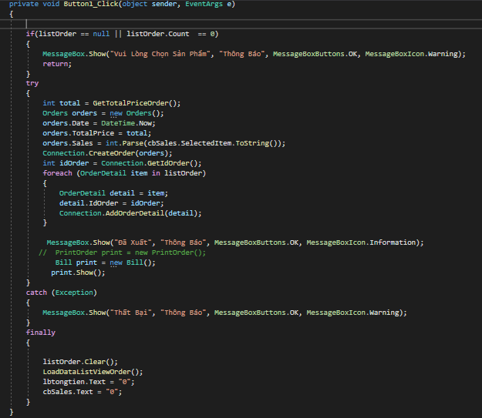

***Hình 2.7.6 Code Xử Lý Chức Năng Xuất Hóa Đơn***

### 2.8 Hóa Đơn

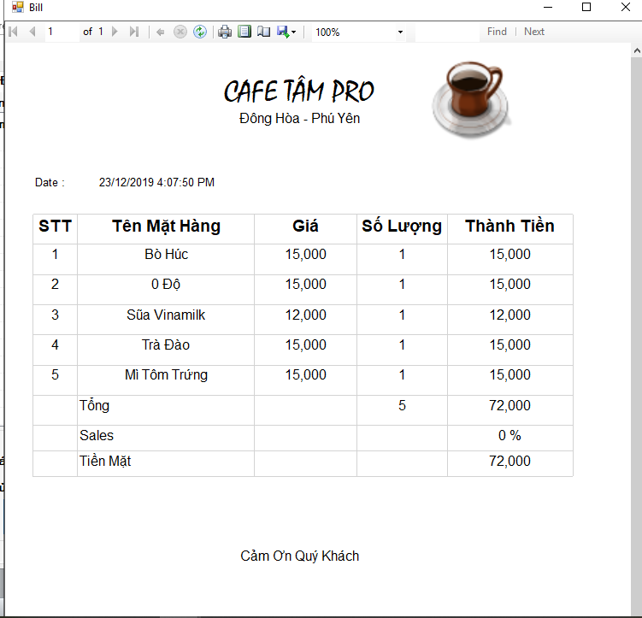

**Hình 2.8.1 Trang Xuất Hóa Đơn.**

Trang hóa đơn hiển thị danh sách các mặt hàng order ,tổng tiền và số phần trăm giảm giá , và tiền mặt.

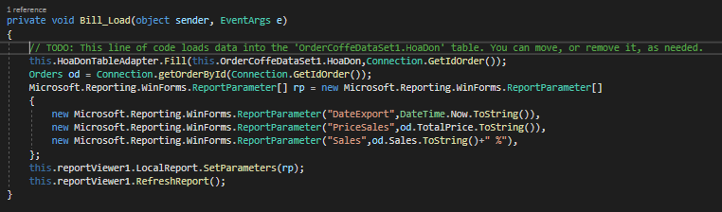

**Hình 2.8.2 Code xử lý Hóa đơn.**

### 2.9 Lịch Sử

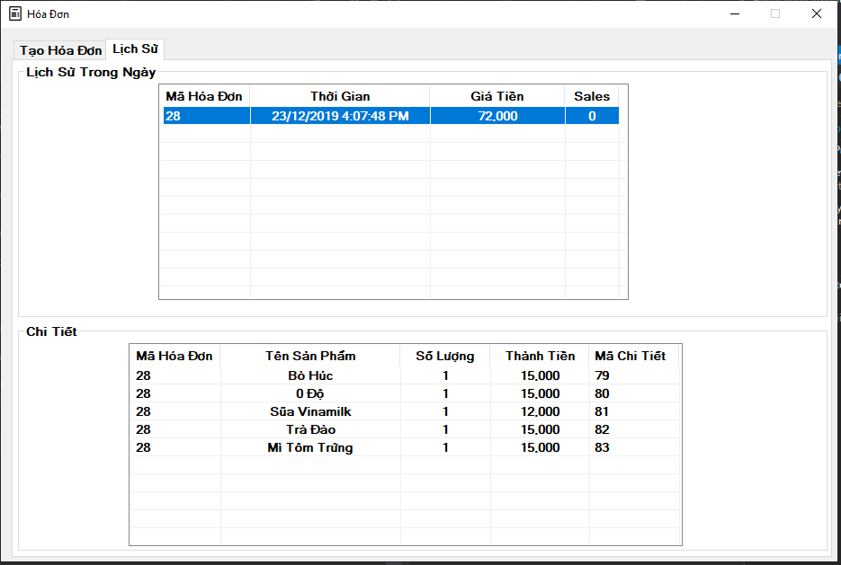

**Hình 2.9.1 Xem Lịch Sử Hóa Đơn Trong Ngày và Xem Chi Tiết Hóa Đơn.**

Trang cho phép admin và user xem các hóa đơn được đặt trong ngày , và xem chi tiết từng hóa đơn.

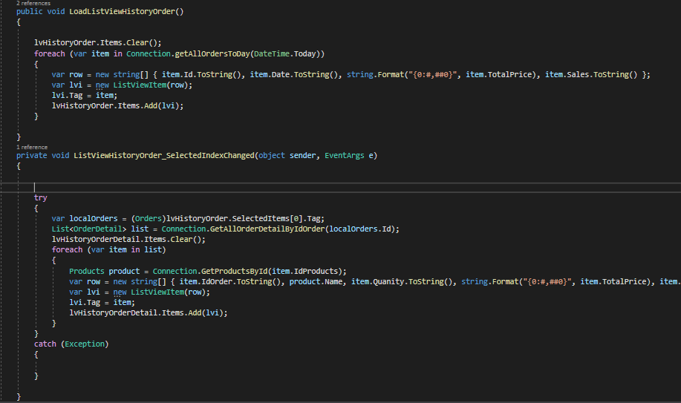

***Hình 2.9.2 Code Xử Lý Xem Hóa Đơn Trong Ngày Và Xem Chi Tiết Hóa Đơn.***

### 2.10 Thống Kê Bán Hàng.

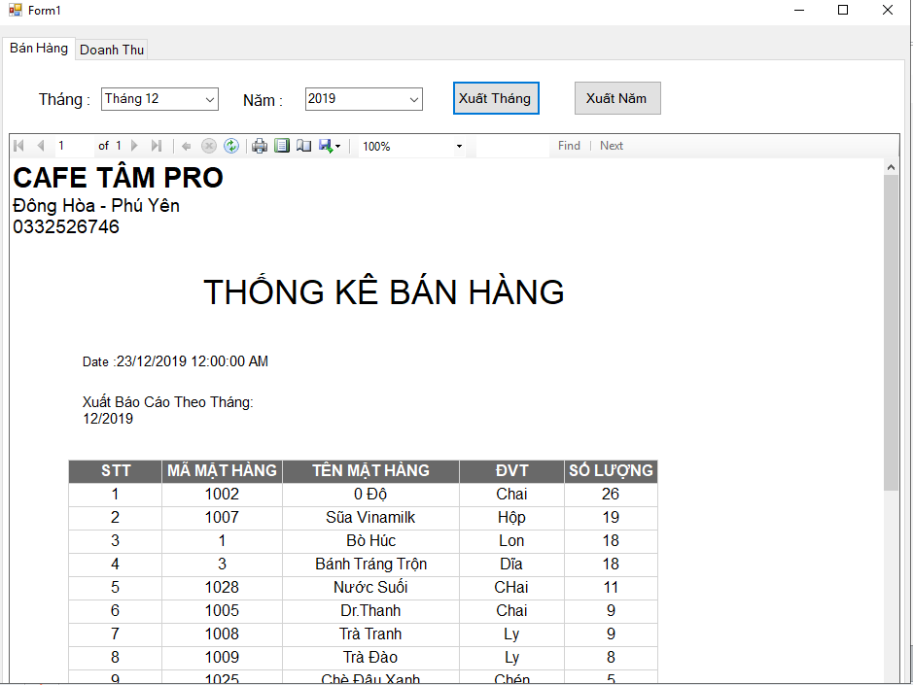

**Hình 2.10.1 Xuất Báo Thống Kê Bán Hàng Theo Tháng Và Năm**

Xuất báo cáo thống kê bán hàng xuất theo tháng hoặc xuất theo năm.Báo cáo gồm mã mặt hàng , tên mặt hàng , ĐVT, số lượng sản phẩm bán đó bán được .

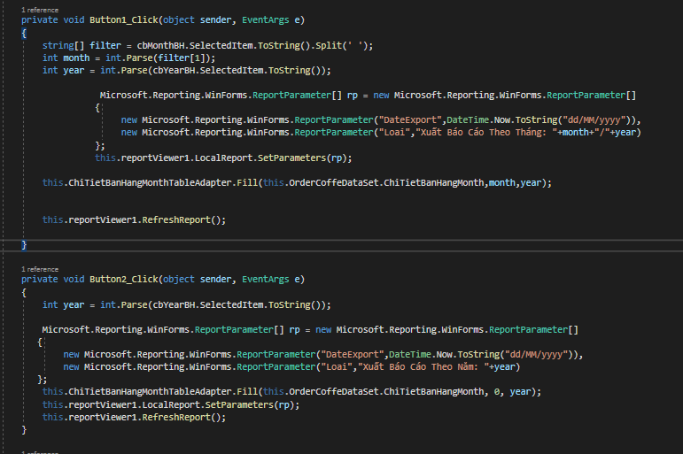

**Hình 2.10.2 Code Xử Lý Chức Năng Xuất Báo Cáo Bán Hàng Theo Năm Hoặc Theo Tháng.**

### 2.11 Thống Kê Doanh Thu

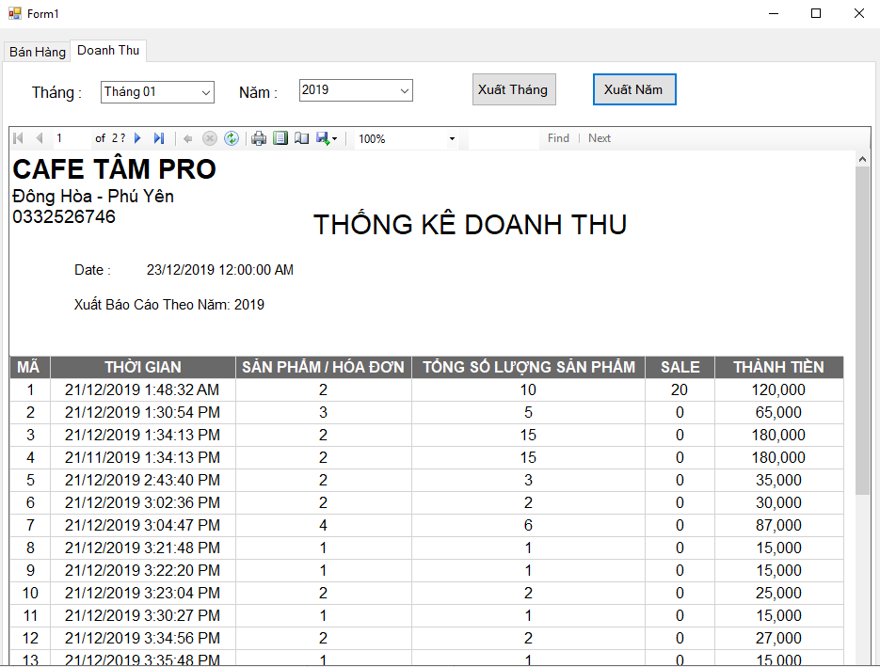

**Hình 2.11.1.Xuất Báo Thống Kê Doanh Thu Theo Tháng Và Năm**

Xuất Doanh Thu Theo Năm Hoặc Theo Tháng , gồm Mã Hóa đơn Thời gian , số sản phẩm trên hóa đơn, tổng sản phẩm trong 1 hóa đơn , sale va thành tiền.

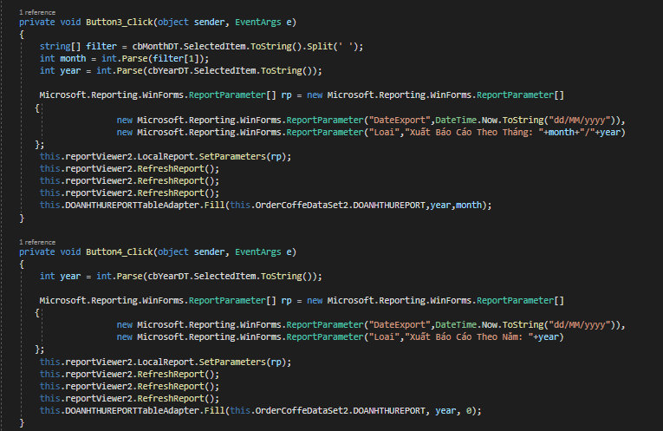

**Hình 2.11.2 Code xử lý xuất báo cáo theo năm và theo tháng .**

### 2.12 Quên Mật Khẩu.

### 

**Hình 2.12.1 Quên Mật Khẩu**

Trang quên mật khẩu xử lý tìm mật khẩu bằng tài khoản và email nếu nhập đúng sẽ hiện sang form bên trái.

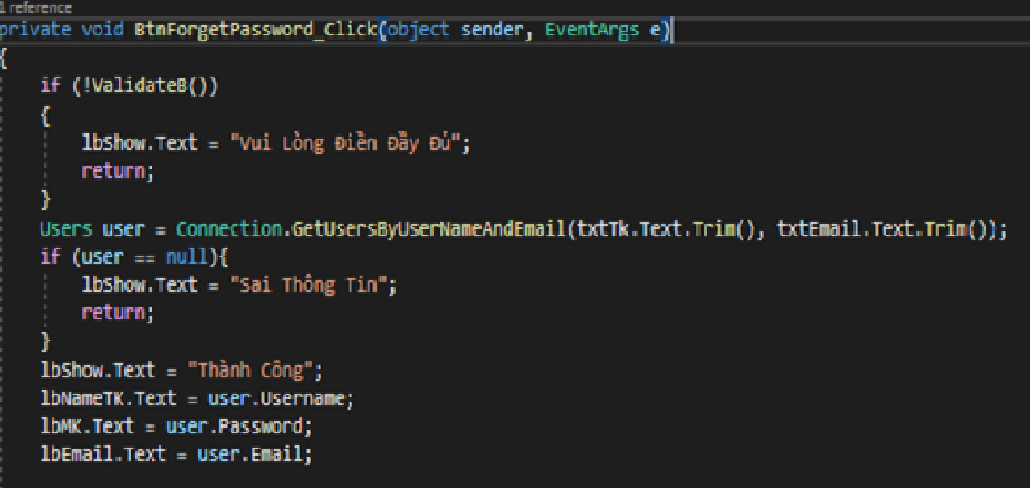

***Hình 2.12.2 Code Xử Lý Chức Năng Tìm Mật Khẩu.***

# Kết Luận và hướng phát triển.

## Kết quả đạt được.

Ứng dụng kiến thức đã học xây dựng thành công phần mềm quản lý quán cafe với những nghiệp vụ cơ bản có thể áp dụng triển khai trong thực tế.

Cũng cố kiến thức đã học , từ đó có những kiến thức cơ sở làm nền tảng để tiếp thu công nghệ mới .

Giao diện đẹp mắt, dễ sử dụng ,dễ thao tác, tra cứu hóa đơn,quản lý sản phẩm , quản lý danh mục ,quản lý tài khoản,thống kê,...

Nhìn chung, phần mềm đáp ứng được những nghiệp vụ cơ bản của quán cafe trong thực tế.

## Hạn chế.

Giao diện còn phụ thuộc vào kích thước , chưa thể tùy ý.

Chưa xây dựng chức năng đặt theo bàn.

## Hướng phát triển.

Ứng dụng còn có thể phát triển thêm một số tính năng mở rộng như : đặt theo bàn,thực hiện khách hàng thân thiết,..

Nghiên cứu,khảo sát những nghiệp vụ phức hợp trong quản lý quán cafe , dần bổ sung và hoàn thiện hệ thống.

Mở rộng thêm phiên bản phù hợp .